Задание №1
1. Форма объединения людей, для которой характерно совместное владение землей и имуществом, полное или частичное самоуправление, — это
а) община б) РОД в) демократия
2. Отметьте название племен, проживающих на территории лесного севера от Балтийского моря до Уральских гор:
а) тюркские б) финно-угорские в) аварские
3. По какому поводу на вече одного из восточнославянских племен были произнесены слова: «Когда повадится волк к овцам, то перетаскает все стадо, если не убить его...»?
а) на вече древлян по поводу вторичного сбора с них дани-полюдья князем Игорем с дружиной
б) на вече киевлян по поводу принятия христианства
в) на вече новгородцев по поводу призвания Рюрика с дружиной
4. Укажите дату крещения киевского князя Владимира:
а) 911 г. б) 988 г. в) 945 г.
5. «Поучение», адресованное детям, написал:
а) Владимир Святой (Красное Солнышко) б) Ярослав Мудрый в) Владимир Мономах
6. Прочитайте отрывок из летописи и назовите имя князя, котором идет речь. «Когда (он) вырос и возмужал, стал он собирать многих воинов храбрых, и легко ходил в походах как пардус, и много воевал. Не имел он ни шатра, но спал постилая потник с седлом в головах, — такими же были и прочие его воины. И посылал в иные земли со словами: «Хочу на вас идти».
а) Ярослав б) Игорь в) Святослав
7. Как славяне называли бога, покровительствующего домашним животным?
а) Даждьбог б) Сварог в) Велес
8. Отметьте верное высказывание.
а) Для решение важных вопросов жизни общины , созывалось вече
б) В IX в. у славян были праздники Масленицы, Троицы
в) Князья Аскольд и Дир построили город Киев и стали в нем править
9. Княгиня Ольга ввела уроки и погосты
а) в 882 г.
б) в 945 г.
в) в 1097г.
10. Отметьте путь «из варяг в греки».
а) Балтийское море — река Волхов — озеро Ильмень — река Лавоть — волоком на реку Днепр - Понт Эвксинский (Черное море)
б) река Западная Двина — река Ока — река Волга - Каспийское море
в) Балтийское море — река Висла — река Дунай - Понт Эвксинский
11. Жители образовавшегося в VII в. в Нижнем Поволжье Поволжье государства, которому славяне платили дань, — это
а) хазары б) половцы в) булгары
12. Какое событие относится к X в.?
а) съезд князей в Любече б) принятие христианства в) первое упоминание о Москве
13. Восстание древлян произошло
а) в 882 г. б) в 945 г. в) в 988 г.
14. Полюдье — это
а) погодные записи о крупнейших событиях в жизни крестьянской общины
б) размер дани, которую платили подвластные земли киевскому князю
в) объезд князем с дружиной подвластных ему земель, плативших дань
15. Назовите имя князя, о котором идет речь. Много внимания уделял просвещению, переводу книг, созданию библиотек, строительству. При нем были возведены в Киеве Золотые ворота и главный храм города — Софийский собор, поставный в память жестокой сечи с печенегами.
а) Ярослав Мудрый б) Юрий Долгорукий в) Андрей Боголюбский
16. Отметьте основные последствия княжеских усобиц.
а) ослабление обороноспособности страны б) укрепление международного авторитета Руси
в) развитие натурального хозяйства
17. Кто был первым русским митрополитом на Руси?
а) Илларион б) Нестор в) Киприан
18. Летопись сообщает, что князь Олег называл «матерью городов русских»
а) Ладогу б) Новгород в) Киев
19. В каком веке Кирилл и Мефодий создали славянский алфавит — кириллицу?
а) в X в. б) в XI в. в) в XII в.
20. Назовите имя князя, который в первой четверти XII и ввел дополнения в законы Русской Правды, облегчающие плату процентов и выплату долга?
а) Ярослав Мудрый б) Владимир Красное Солнышко в) Владимир Мономах
Кроссворд 1
По горизонтали: 5. Религия, в 988 г. официально принятая на Руси.
По вертикали: 1. Взяв этот город, князь Владимир про демонстрировал военную силу и вынудил византийского императора отдать свою сестру ему в жены. 2. Православная церковь отменила кровную... 3. Византийская принцесса, с которой Владимир венчался по православному обряду. 4. Объезд подвластных земель с целью сбора дани.
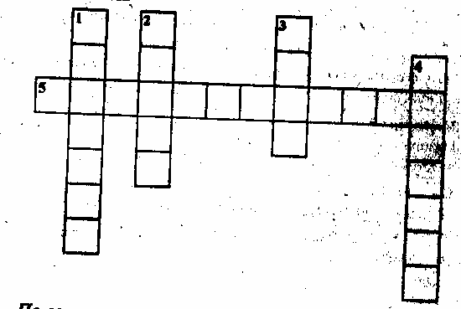

Задание №2
1. О каких кочевых племенах идет речь? В 1Х-Х вв. они кочевали в степях Прииртышья и Восточного Казахстана; совершали грабительские набеги на русские земли; в период княжеских усобиц русские князья заключали с ними союзы против своих противников в 1103, 1109, 1111, 1116 гг. русские князья нанесли им сокрушительные удары.
а) о печенегах б) о половцах в) о хазарах
2. Любечский съезд русских князей принял решение
а) о порядке замещения киевского стола б) о порядке взимания полюдья
в) каждому князю владеть своей отчиной
3. Кто и кому отправил послание: «Земля наша велика и обильна, а наряда (управления. — Е.С.) в ней нет. Приходите и княжьте нами»?
а) новгородцы — варяжскому князю Рюрику б) новгородцы — киевским князьям Аскольду и Диру
в) древляне — киевскому князю Игорю
4. Определите неверную причину государственной раздробленности.
а) междоусобицы князей из-за земель б) укрепление аппарата управления в удельных княжествах
в) захват Киева половцами
5. Прочитайте отрывок из летописи и определите дату называемого в нем события.
«Пришли Святополк, и Владимир, и Давыд Игоревич, и Василько Ростиславич, и Давыд Святославич, и брат его Олег и собрались... для устроения мира. И обращались к себе, говоря «Зачем губим Русскую землю, сами на себя вражду воздвигая, а половцы землю нашу терзают на части и радуются, что между нами войны и доныне. С этого времени соединимся сердце и будем охранять Русские земли. Пусть каждый вотчину свою...» и на этом целовали крест: «Если кто пойдёт на кого, то на того будем все...».
а) 1136г. б) 1097г в) 1111г.
6. Назовите имя князя, о котором идет речь. Он вея политику, направленную на укрепление и централизацию Владимиро-Суздальской Руси. Время его правления считается расцветом княжества. Совершил ряд походов на Волжскую Булгарию, почти полностью подчинил Рязанское княжество В 1198 г. предпринял поход на половцев и нанес им сокрушительное поражение. В период его правления северский князь совершил поход против половцев, о котором рассказываем «Слово о полку Игореве». Умер в 1212 г. После него Владимиро-Суздальская Русь стала распадаться на удельные княжества.
а) Юрий Долгорукий б) Андрей Боголюбский в) Всеволод Большое Гнездо
7. Отметьте неверную причину принятия христианства.
а) необходимость централизации страны б) необходимость борьбы с хазарами
в) стремление укрепить международный авторитет Руси
8. Роспись по сырой штукатурке называется
а) сканью б) фреской в) иконой
9. Кто был автором «Повести временных лет»?
а) Илларион б) Нестор в) Кирилл и Мефодий
10. Укажите, к какому определению относится термин «государство».
а) Политическая организация общества во главе с правительством и подчиненным ему аппаратом, который осуществляет власть
б) государство происходит от исконного русского слова «сударь», «государь» и означает наличие сильной власти царя или князя
в) Государство — это племенной союз
11. Начало русскому письменному законодательству положил
а) Игорь б) Ярослав в) Владимир Мономах
12. Какие события произошли в правление Владимира Мономаха?
а) принятие христианства, создание единой системы оборонительных рубежей на юге государства
б) строительство Киевского и Новгородского Софийских соборов, окончательный разгром печенегов
в) появление «Повести временных лет», крестовый поход на половцев, восстание против ростовщиков в Киеве 13. Судебный штраф за совершенное преступление — это
а) вервь б) вира в) полюдье
14. В праздничном чине иконостаса помещались иконы, повествующие
а) о земной жизни Христа
б) об истории дохристианской церкви
в) о библейских пророках, предсказавших появление Христа
15. Храм Покрова на Нерли был заложен в память
а) об умершем сыне Андрея Боголюбского
б) о походе на Киев Андрея Боголюбского
в) об убийстве князя Андрея Боголюбского
16. Отметьте события, относящиеся к периоду государесвенной раздробленности.
а) основание Нижнего Новгорода и Владимира -на Клязьме;
б) восстание древлян, основание Киево-Печерского монастыря
в) принятие христианства, ликвидация печенежской угрозы южным княжествам;
17. Современником Владимира Мономаха был
а) Илларион б) хан Куря в) Нестор
18. Легенда о призвании варягов содержится
а) в «Повести временных лет»
б) в «Слове о Законе и Благодати»
в) в «Поучении» Владимира Мономаха
19.1019-1054 годы — это время правления:
а) Владимира Красное Солнышко
б) Всеволода Большое Гнездо
в) Ярослава Мудрого
20. Когда был установлен порядок управления, описанный, историком XIX в. В.О. Ключевскимг «Как скоро у князя подрастало несколько сыновей, каждый из них, несмотря на свой возраст, обыкновенно еще при жизни отца получал известную область в управление... При отце сыновья правили областям в качестве его посадников (наместников) и платили... дань своих областей великому князю-отцу»?
а) в VI в. б) в Х-Хвв. в) в XI в. 124

Кроссворд 2.
По горизонтали: 2. Год принятия крещения княгиней Ольгой. 3. Год крещения Владимира и киевлян.
По вертикали: 1. Год заключения договора между Владимиром и византийским императором Василием I, по которому киевский князь обязывался оказать военную помощь, а Император в знак благодарности отдавал в жены Владимиру свою сестру. 2. Начало княжения Владимира в Киеве. 3. Год, когда вспыхнул мятеж в Новгороде против крещения.
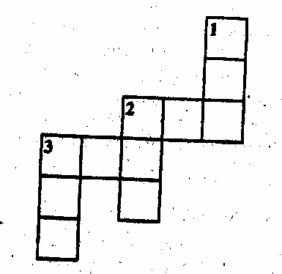

Задание №3 Часть 1. Тест.
1. К какой ветви относятся русские:
А) восточные Б) западные В) южные
2. Кто управлял славянами в 7 веке?
А) народное ополчение Б) вече В) князь
3. Кто был соседями славян?
А) финоугорские племена Б) Франкское королевство В) Хазарский каганат
Г) Византия Д) Индия
4. В каком веке на Русь были призваны варяги?
А) 8 век Б) 9 век В) 10 век.
5. Как называли в Древней Руси людей которые работали за долги, пока их не отработают?
А) крестьяне Б) закупы В) холопы
6. Какие города были центрами для объединения Руси?
А) Киев Б) Чернигов В) Новгород
7. Кто был первым русским князем?
А) Аскольд Б) Святослав В) Рюрик
8. Кто объединил первые русские центры?
А) Рюрик Б) Олег В) Святополк
9. Восстановите последовательность правления князей.
А) Олег Б) Игорь В) Святослав Г) Рюрик Д) Ольга Е) Владимир
10. При каком князе Русь приняла христианство?
А) Олег
Б) Игорь
В) Святослав
Г) Рюрик
Д) Ольга
Е) Владимир
11. Приведите в соответствие:
1. Крещение Руси а) 1097 г.
2. Объединение Новгорода и Киева б) 957 – 972 гг.
3. Походы Святослава в) 988 г.
4. Любеческий съезд г) 882 г.
12. Кто написал «Русскую правду»?
А) Олег
Б) Игорь
В) Святослав
Г) Ярослав Мудрый
13. Выделите причины раздробленности Древнерусского государства?
А) не было твёрдого порядка наследования княжеского престола
Б) распри князей
В) Киев потерял своё значение крупного центра
Г) набеги половцев
Д) изменения в хозяйственной жизни страны
Е) изменилась роль дружины
14. На сколько княжеств распалось Древнерусское государство?
А) 12 Б) 15 В) 17
15. Приведите в соответствие.
А) свободные земледельцы 1. сельские жители, несущие повинности в пользу князя
Б) закупы 2. люди, которые заключили договор, жить и работать у господина
В) смерды 3. люди, объединённые в общину
Г) рядовичи 4. разорившиеся общинники, пошедшие в долговую кабалу

Часть 2. Дайте краткий ответ.
1. Какое значение имел Любеческий съезд князей?
2. Какие факторы способствовали формированию древнерусской народности?
3. Каково значение принятия Русью христианства?

ЗАДАНИЕ №4
1. Во главе Тюркского государства находился:
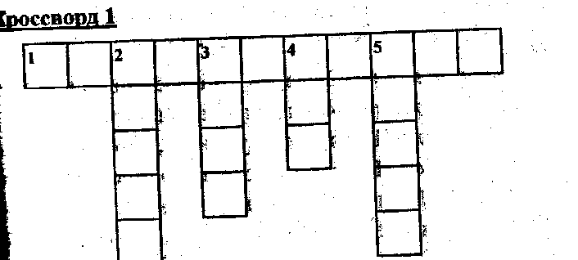
а) царь
б)каган
в) император
2. В бога грома Перкуня верили
а) гунны
б) финноугры
в) скифы
3. Авары в основном занимались
а) скотоводством
б) торговлей
в) военными походами
4. Религия иудаизм получила распространение
а) в Тюркском каганате
б) в Византии
в) в Хазарии
5. Столицей Византийской империи был город Кроссворд 2
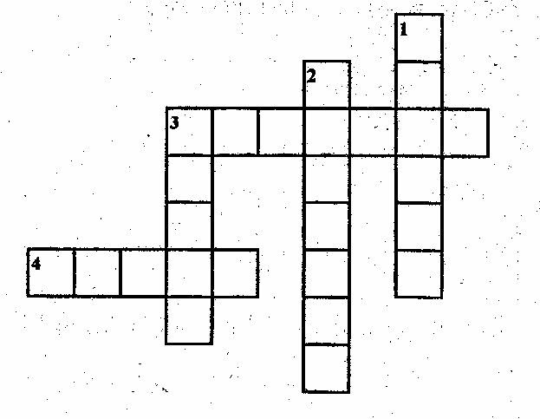
а) Константинополь
б) Казань
в) Рим
6. Во главе Хазарского государства находился
а) царь
б) каган
в)архонт
7. Язычниками были
а) тюрки
б) волжские булгары
в) хазары
8. Ислам получил распространение
а) в Хазарин
б) в Волжской Булгарии
в) в Скифии
9. Столицей Волжской Булгарии был город
а) Итиль
б) Казань
в) Булгар
10. Основным источником пополнения продовольственных запасов у финноугров были
А) ремесло и торговля с соседними племенами и государствами
Б) собирательство
В) земледелие, скотоводство и рыбная ловля
Кроссворд 1
По горизонтали: 1. Организация жизни, при которой существует единая система управления людьми, проживающими на общей территории.
По вертикали: 2. Кочевые племена, расселившиеся в Причерноморье в IV в. до н.э., занимавшие территорию от Дуная до степной части Крыма и создавшие свое царство.
3. Денежный или вещественный сбор с покоренных народов. 4. Объединение людей по кровному признаку. 5. Воинственные кочевники, вторгшиеся в VI в. в степные районы Причерноморья.
Кроссворд 2
По горизонтали: 3. Религия, которую приняла верхушка Хазарского государства. 4. Глава государства у хазар.
По вертикали: 1. Жители государства, которое сложилось в VII в. в Нижнем Поволжье и подчинило себе многие соседние народы от Днепра до Северного Кавказа.
2. Скотоводческие кочевые племена, которые в III в. до н.э. вытеснили из Северного Причерноморья скифов. 3. Религия, которую в 922 г. приняли волжские булгары.

ЗАДАНИЕ №5
1. Батый разорил северо-восточные русские княжества
а) в 1223 г.
б) в 1238 г.
в) в 1240 г.
2. Сражение новгородцев под предводительством князя Ярослава Всеволодовича со шведскими рыцарями произошло
а) в 1227 г.
б) в 1240 г.
в) в 1242г.
3. В Золотой Орде улусами управляли
а) эмиры
б) визири
в) баскаки
4. В Золотой Орде в XIV в. государственной стала религия
а) христианство
б) ислам
в) буддизм
5. Отметьте последствие ордынского владычества
а) усиление княжеской власти
б) новый импульс в развитии культуры
в) расширение торговых отношений с восточными государствами
6. Батый разорил южные русские княжества
а) в 1223 г.
б) в 1238 г.
в) в 1240 г.
7. Сражение новгородцев под предводительством князя Александра Ярослазича со шведскими рыцарями произошло
а) в 1227 г.
б) в 1240г.
в) в 1242г.
8. В Золотой Орде во главе правительства (дивана) стоял
а) визирь
б) эмир
в) нойон
9. Ханская грамота, дававшая русским князьям право на правление в своих княжествах, называлась
а) пайдзе
б) ярлык
в) курултай
10. Ордынский чиновник, ведавший сбором дани с покоренных земель, — это
а) нойон
б) баскак
в) темник
11. Отметьте хронологические рамки периода государственной раздробленности.
а) конец XI — середина XIII в.
б) 30-е гг. XII — середина XV в.
в) начало XIII — 40-е гг. XVI в.
12. Назовите имя князя, о котором идет речь. Он родился в 1221 г.; его отец — третий сын Всеволода Большое Гнездо; в 9 лет победил шведов, атаковав их одной дружиной (противник, застигнутый врасплох, понес тяжелые потери, русские же потеряли 20 человек); получил ярлык на великое княжение в 1243 г.; Папа Римский предложил ему помощь в борьбе монголами при условии принятия католичества, но князь ответил отказом; в годы его великого княжения на Суздальскую землю не было совершено ни одного ордынского набега; го младший сын стал родоначальником династии московских князей.
а) Андрей Боголюбский
б) Александр Невский
в) Юрий Долгорукий
13. Ледовое побоище состоялось
а) в 1237г.
б) в 1240 г,
в) в 1242г.

14. Евпатий Коловрат, по преданию нанесший поражение монголо-татарам, был жителем города
а) Рязани
б) Козельска
в) Новгорода
15. Отметьте, какое событие произошло раньше других, а) перепись русского населения татарами
б) сражение новгородского князя Александра Ярославича на Неве
в) битва на Калке
16. Назовите имя литовского князя, о котором идет речь. Нанес ряд поражений немецким рыцарям. В союзе с Тверью выступал против Москвы, проводя политику захвата западных русских земель. За время его правления к Литве были присоединены Гродно, Полоцк, Минск, Витебск, в вассальную зависимость попал Киев. При нем Литовское княжество стало Великим.
а) Миндовг
б) Гедимин
в) Ольгерд
17. Ханская грамота, дающая право па княжение, — это
а) ярлык
б) баскак
в) магдебургия
18. Укажите, какое последствие монголо-татарского нашествия для Руси указано неверно.
а) сохранение вече
б) безвозвратная утрата ряда ремесел
в) обезлюдение многих земель Северо-Восточной Руси
19. Прочитайте отрывок из работы искусствовед Л. Любимова и определите название храма, о котором идет речь. «Резкое убранство занимает более половины стены, вьется по колоннам арочного пояса, поднимается, все заполняя, до закомар — полукруглых завершений фасадов, а затем все так же узорчато восходит к барабану. И так все стройно так изящно распределено, так гармонично согласовано ажурной вязью покрывая чуть ли не все здание, что кажется будто перед нами драгоценный ларец, сработанный искусным ювелиром по заказу сказочного владельца. Да, драгоценный ларец».
а) Успенский собор во Владимире
б) Дмитриевский собор во Владимире
в) храм Покрова на Нерли
20. Какие исторические события легли в основу «Слова о полку Игореве»?
а) героическое сопротивление владимирского князя полчищам Батыя в 1238 г.
б) поход русских князей против половцев в 1111 г.
в) поход новгород-северского князя против половцев в 1185 г.

ЗАДАНИЕ №6
1. Какая битва последовала за событиями, описанными в летописи? «Придоша свей (шведы) в силе велице и мурмане (норвежцы) и сумь и емь (финны) в кораблях множество много зело... с князем и пискупами (епископами) своими, и сташа в Неве в устье Ижеры, хотяче всприяти Ладогу, просто же реку, и Новгород, и всю область новгородскую».
а) битва на реке Калке
б) битва на реке Неве
в) битва на Чудском озере
2. Поход Батыя на Русь, в результате которого были разорены земли южных княжеств Руси, состоялся
а) в 1237г.
б) в 1240 г.
в) в 1242г.
3. Какое событие произошло позже других?
а) выдача ярлыка на великое княжение Ярославу Всеволодовичу
б) перемещение центра митрополии из Киева во Владимир
в) перепись татарами русского населения
4. Золотоордынские чиновники, собирающие дань с русских земель, — это
а) численники
б) пайдзе
в) баскаки
5. Регулярная дань, которую собирали монголо-татары с русских земель, — это
а) орда
б) выход
в) вира
6. Правило, в соответствии с которым строили храмы писали иконы
а) аскетизм
б) канон
в) деисус
7. О какой иконе идет речь? Икона типа «Умиление» была написана греческими мастерами и привезена в Север Восточную Русь Андреем Боголюбским в 1155 г.; стала покровительницей княжества.
а) икона «Богоматерь Владимирская»
б) Донская икона Божьей матери
в) икона «Дмитрий Солунский»
8. Литовское княжество стало называться великим при
а) Миндовге
б) Гедимине
в) Ягайле
9. Столицей Золотой Орды стая город а) Сарай
б) Каракорум
в) Владимир
10. Даниил Заточник — автор
а) «Сказания о Борисе и Глебе»
б) «Моления» («Слова»)
в) «Слова о полку Игореве»
11. Чей внешний облик описывает монах-францисканец Плано Карпини? «...Внешний вид лиц отличается от всех других людей. Именно между глазами и между щеками они шире, других людей, щеки же очень выдаются от скул; нос у них плоский и небольшой; глаза маленькие и ресницы приняты до бровей... одеяние же как у мужчин, так и у женщин сшито одинаковым образом, они не имеют ни плащей, ни шапок, ни шляп, ни шуб. Кафтаны же косят... следующим образом. Сверху и донизу они разрезаны и на груди запахиваются».
а) русских людей южных княжеств
б) литовцев
в) монголов
12. Когда произошло событие, которое описывает А.О. Ишимова? «Князь его Михаил бежал вместе с сыном в Венгрию, как только услышал о приближении Батыя. Защита была поручена храброму боярину Димитрию. Но ни храбрость его, ни отчаянное мужество жителей, решивших за веру и отечество, не спасли [город] и он был взят после двухдневной осады. Горожане не сдавались до последней крайности: даже внутри города сделали наскоро забор
около Десятинной церкви, бились еще там и почти все легли на месте».
в 1237г. б) в 1240г в) в 1243г.
13. С именем князя Александра Ярославича связано
а) строительство храма Покрова на Нерли
б) первое летописное упоминание о Москве
в) восстание новгородского посадского и торгового люда против сбора дани в пользу Золотой Орды
14. Назовите имя князя, о котором идет речь. Родился в 1191 г. Княжил в Переяславле, Галиче, Рязани, несколько раз приглашался и изгонялся новгородцами, В 1236-1238 гг. был великим князем киевским. В 1242 г. выдержал подготовленные в Золотой Орде для русских князей испытания на праве получить ярлык на великое княжение: прошел между двух огней, поклонился хану. Батый выдал первый ярлык ему! Дважды ездил в Золотую Орду. Скончался князь в 1246 г, возвращаясь из Орды.
а) Александр Ярославич
б) Ярослав Всеволодович
в) Даниил Романович
15. Ханский переписчик русского населения
а) толмач
б) численник
в) баскак
16. Съезды ордынской знати
а) снем
б) курултай
в) диван
17. Право городов на самоуправление и определенные «вольности» в Литовском государстве
а) магдебургии
б) пайдзе
в) республика
18. Отметьте современника Александра Невского
а) Чингисхан
б) Гедимин
в) Ягайло
19. 1341-1377 гг. — время правления
а) Александра Ярославича в Новгороде
б) Батыя в Золотой Орде
в) Ольгерда в Великом Литовском княжестве
20. Укажите церковь, построенную в Новгородской земле
а) Спаса на Нередице
б) Десятинная
в) Покрова Богородицы на Нерли

